Міністерство освіти і науки України  
Національний технічний університет України

«Київський політехнічний інститут ім. І. Сікорського»

Кафедра інженерії програмного забезпечення в енергетиці

Практична робота № 3

з курсу: «*Основи веб-програмування*»

**Виконав:**  
студент 2-го курсу,  
групи ТВ-з31  
Вахрушева Христина Костянтинівна

Посилання на GitHub репозиторій:https://github.com/Christ1naa/PW03TB-z31_Vakhrusheva_Khrystyna

**Перевірив:**

Недашківський О.Л.

Київ 2024/2025

Практична робота № 3

**Завдання**:

Створіть "Веб калькулятор розрахунку прибутку від сонячних електростанцій з встановленою системою прогнозування сонячної потужності".

### **1. Короткий теоретичний матеріал**

Сонячні електростанції (СЕС) виробляють електроенергію, залежно від рівня сонячної радіації. Для прогнозування потужності застосовуються моделі з різною точністю. В реальних умовах похибки прогнозу впливають на рівень штрафів або недоотриманого прибутку: чим точніше прогноз, тим більше енергії постачається без штрафів.

Імовірність того, що реальна потужність потрапляє в допустимий інтервал (±0.25 МВт), розраховується з використанням нормального розподілу. Це дозволяє оцінити очікувану кількість годин, коли генерація відбувається без штрафів, а також фінансовий результат роботи СЕС.

### **2. Опис програмної реалізації**

Програма реалізована як односторінковий веб-калькулятор на HTML, CSS та JavaScript. Інтерфейс включає:

* Поля введення для середньої потужності Pc, початкової та покращеної похибки прогнозу σ1 і σ2, ціни електроенергії B.
* Кнопку для запуску обчислень.
* Блок для виведення результатів.

У JavaScript реалізовано:

* Функція normalCDF() для обчислення ймовірності потрапляння у допустимий інтервал.



* Арифметичні обчислення прибутку і штрафів за формулами:  
  + W = Pc * 24 * δ — енергія без штрафів/із штрафами.
  + П = W * B * 1000 — прибуток, Ш = W * B * 1000 — штраф.

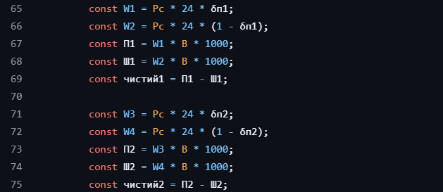

* Розрахунок чистого прибутку до і після покращення прогнозу.
* Виведення результатів у зручному форматі.

**3. Результати перевірки на контрольному прикладі**

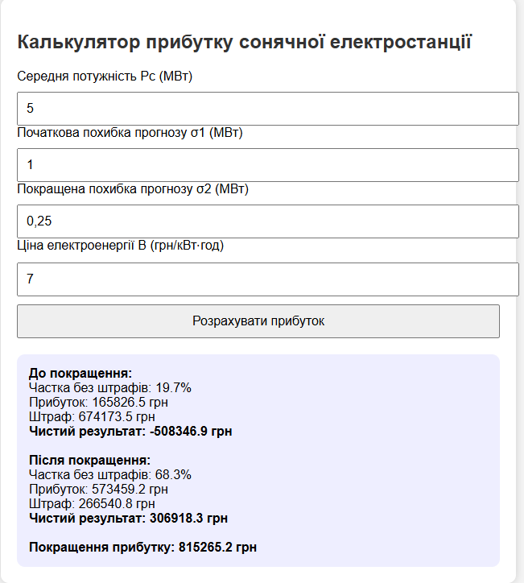

### 

### 

### 

### 

### **5. Висновок**

В результаті виконання лабораторної роботи №3 було розроблено веб-калькулятор для розрахунку прибутку від сонячних електростанцій з встановленою системою прогнозування сонячної потужності. Було засвоєно основи програмування веб-додатків на HTML, CSS та JavaScript, реалізацію математичних функцій на основі нормального розподілу, обробку введених користувачем даних та динамічне відображення результатів у браузері. Отримані знання можуть бути використані для подальшої розробки розрахункових систем енергетичного сектору, зокрема для оцінки ефективності впровадження систем прогнозування.